附件3

银行凭证

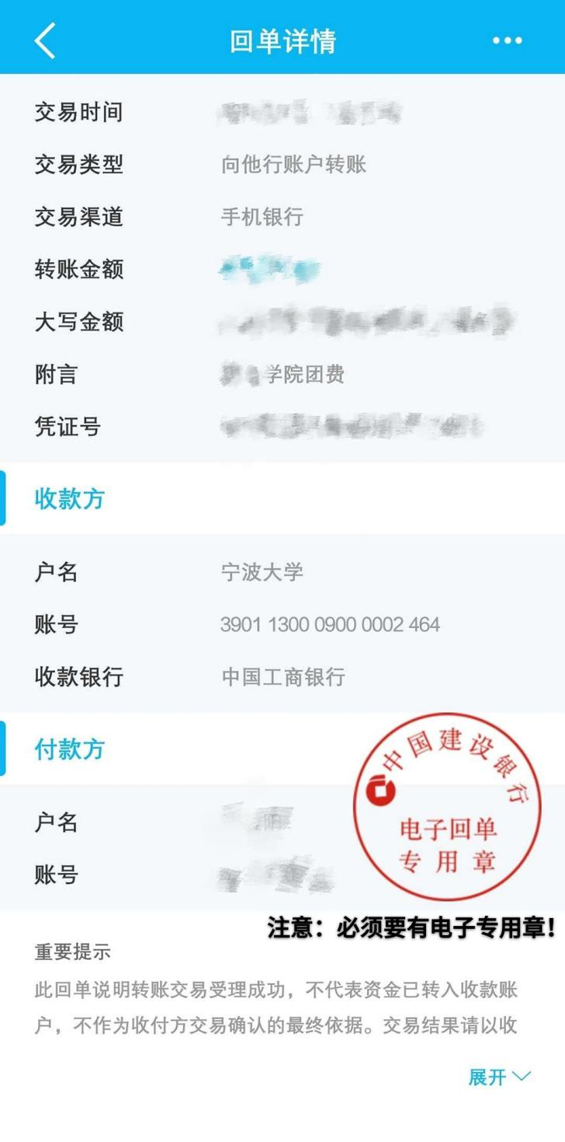

注：请将电子凭证（如上图）打印出来作为纸质版银行凭证上交。